指引功能
- 指引页面样式
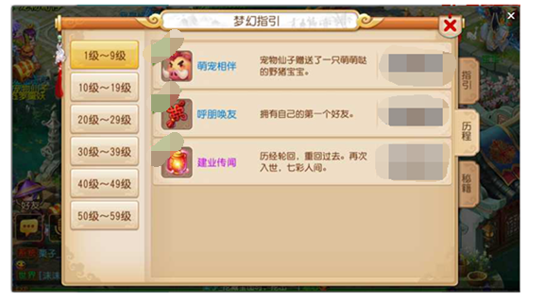

- 切页按钮: 指引、历程、秘籍
- 指引：游戏中的装备、技能、宠物、伙伴的相关介绍
- 历程：游戏主线及玩法的相关提示
- 秘籍：游戏金币获得途径及提升相关
- 指引界面介绍，如下图
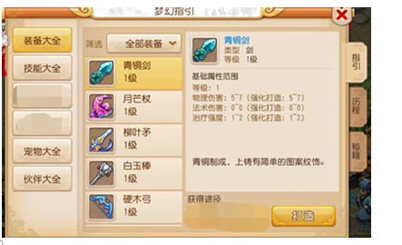
- 装备界面
- 装备界面中显示所有装备，界面右侧显示装备相关信息，包括类型、等级、说明等（点击指引后 默认打开装备大全中第一个装备）
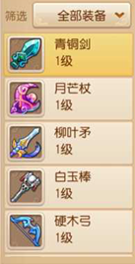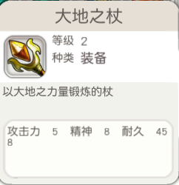
- ，点击后弹出一个UI界面，界面右侧显示装备的七个部位；左侧上方显示等级选择，中间显示不同类型的装备类型，下方显示确定和取消，如下图
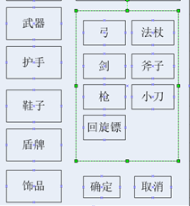
- 装备选择为七类：武器、衣服、护部、鞋子、头部、盾、饰品
- 点开装备分类中的选项后，弹出选择界面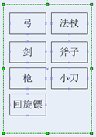，可以多选，选择了的选项和未选择的选项做出区分，不选择默认为都选；
武器：弓、法杖、枪、斧子、剑、小刀、回旋镖
衣服：甲、衣服、袍子
头部：头盔、帽子
鞋子：鞋子、靴子
剩下的选项点开后界面显示为空
- 点击按钮后，该页面关闭，上级页面中显示筛选后符合条件的选项
- 点击按钮后，该页面关闭，上级页面为初始显示的内容
- ：显示获得途径，通过“打造”获得的点击打造后，打开锻造界面中的“制造”界面；
2）技能界面（ps：此处只能查看技能不能学习技能）
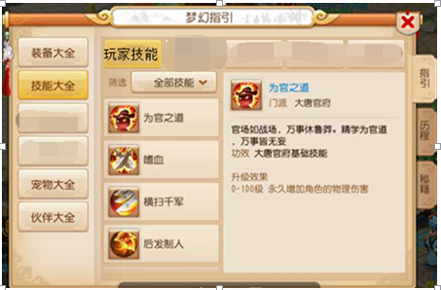
- 显示玩家技能；
- 角色技能点开后：
- 右侧为技能列表；
- 左侧为技能说明
- 点击筛选按钮后，显示几个技能类型的选项，如下图
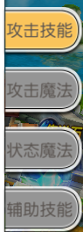

3）宠物界面
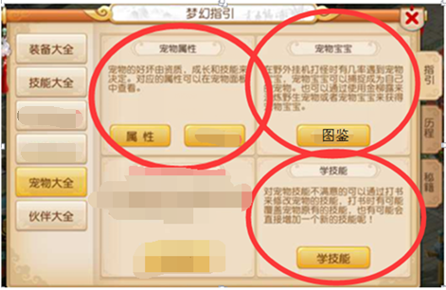
显示红圈中的内容
- 点击属性按钮：弹出仲魔中的“属性”界面
- 点击图鉴按钮：弹出“图鉴”界面
- 点击学技能后弹出UI界面如下图
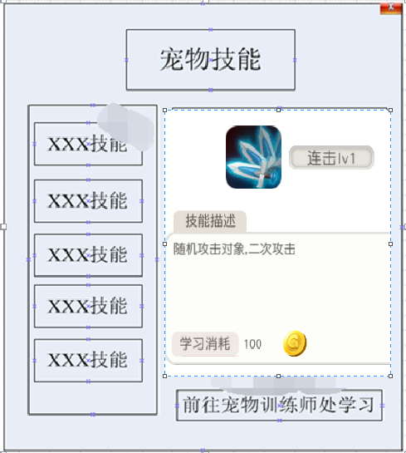
左侧显示所有宠物技能
：点击该按钮后，会自动寻路到宠物训练师处；
- 伙伴界面（伙伴图鉴）
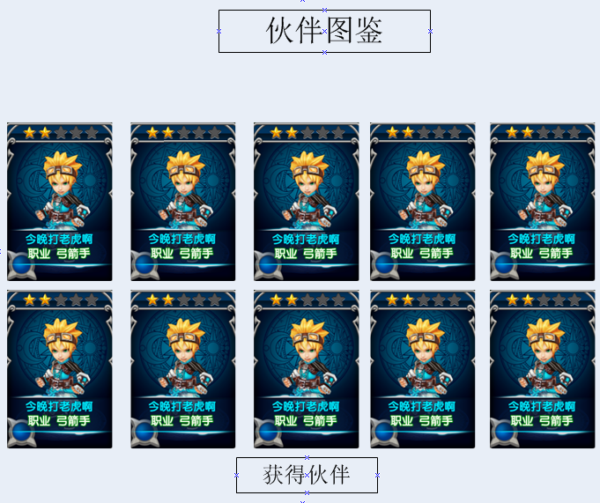
- 伙伴图鉴中显示所有伙伴,伙伴按照品质从高到低排序

- 点击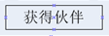按钮后：弹出酒馆中的“酒馆”界面
- 点击伙伴卡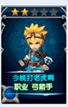后，弹出UI界面显示该伙伴信息，如下图
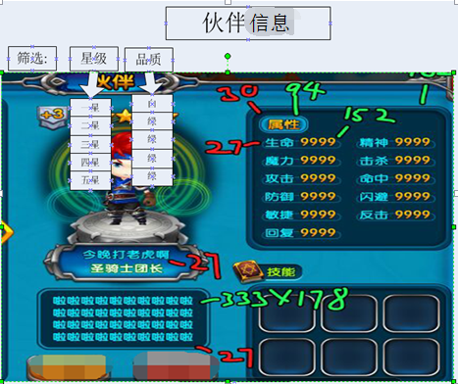
星级：可以筛选伙伴的星级，从1星到5星
品质：可以选择伙伴的品质，白、绿、蓝、紫、金、橙、粉
筛选后，界面上只显示符合条件的该伙伴卡的信息
- 历程界面介绍，如下图：
- 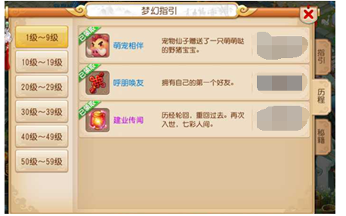
- 按照等级阶段显示：1—10，11—20，21—30，31—40，41—50，51—60
- 秘籍界面介绍，如下图
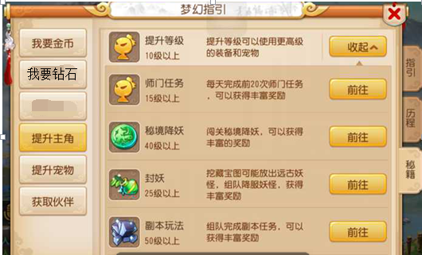

- 历程里内容
- 1级—10级：
- 职业选择：完成就职任务，选择自己的职业
- 属性增加：增加主角属性点，提高主角战斗力
- 宠物成长：增加宠物属性点，提高宠物战斗力
- 宠物技能：给宠物学习技能，让宠物技能更多样
- 玩家技能：学习技能，增加自身绝技
- 整齐上阵：带四个伙伴参加战斗，团队作战实力更强。

- 11—20
- 日常任务：可进行日常任务，助人为乐更快乐。
- 打造装备：可以制造新装备，提升自身属性。
- 通缉任务：可参与通缉任务，击杀怪物首领，守卫一方安定。
- 怪物攻城：可参加怪物攻城活动，与村民共同保卫家园。+
- 采蘑菇：可参加采蘑菇活动，为村长摘取蘑菇做大餐吧。
- 呼朋引伴：拥有自己的第一个好友,
- 21—30
- 异步竞技场：可参加参异步竞技场，通过PK获得更多的战斗经验
- 百人道场：参与百人道场，战斗不止，闯关不停。
- 31—40
- 同步竞技场：参与同步竞技场，与更多玩家一较高下。
- 秘籍中内容
PS：{}这个括号中的内容为下图红框中显示的内容
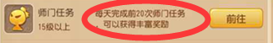
- 我要金币
- 日常任务：点击“前往”按钮，自动寻路到日常任务NPC处｛完成日常任务，可获得丰富的奖励｝
- 采蘑菇：点击“前往”按钮，所有限时活动点击按钮后都弹出“活动面板”中的“限时活动”面板｛完成采蘑菇活动，可获得丰富的奖励｝
- 我要钻石
- 提升主角
- 等级提升：展开
通缉任务：点击“前往”按钮，可自动寻路到接取任务NPC处｛完成20次通缉任务，可获得丰富的奖励｝
- 属性加点：点击“前往”按钮，打开角色加点“属性”界面｛合理分配角色的属性点可以让自己更加强大｝
- 学习技能：点击“前往”按钮，打开“技能学习”界面｛学习职业得意技，增强自身战斗力｝
- 装备提升：点击“前往”按钮，打开锻造中的“制造”界面｛提高装备等级，提升装备品质，可以大幅提高战斗力｝
- 提升技能：点击“前往”按钮，打开酒吧中的“技能学习”界面｛提升技能可以提高技能伤害量、治疗量等相关技能属性｝
- 宠物提升
- 获取宠物：点击前往按钮，打开“宠物图鉴”界面｛捕捉更多的宠物可以使宠物更加强大｝
- 等级提升：展开
通缉任务：点击“前往”按钮，可自动寻路到接取任务NPC处 ｛完成20次通缉任务，可获得丰富的奖励｝
- 属性加点：点击前往按钮，打开仲魔中的“属性”界面｛合理分配宠物的属性点可以让宠物更强力｝
- 技能学习：点击前往按钮，自动寻路到“仲魔训练师”处，｛合理的选择宠物技能，会使宠物更加强大｝
- 技能增强：点击前往按钮，自动寻路到“仲魔训练师”处｛学习更高等级的宠物技能，会大幅提高宠物战斗力｝
- 提升伙伴
- 伙伴招募：点击后打开酒馆中“酒馆”界面｛招募伙伴可以让你在战斗中如虎添翼｝
- 伙伴进化：点击后打开酒馆中的“位置”界面｛提升伙伴品质，提高伙伴属性，增强伙伴战斗力｝
- 伙伴进阶：点击后打开酒馆中的“位置”界面｛提升伙伴星级，提高伙伴属性，增加伙伴技能，增强伙伴战斗力｝
- 伙伴装备：点击后打开酒馆中的“位置”界面｛伙伴穿的装备会提高伙伴属性，增加伙伴战斗力｝

